Образотворче мистецтво 5 клас
16.03.2020 | Цілісність форми і декору, симетрія, рівновага, декоративна форма. | Вправи на передачу символічних зображень.  Виконання композиції «Вазон», «Дерево життя», витинанка. | Ножиці, кольоровий папір, клей. Аплікація.  Рис.1
23.03.2020 | Петриківський розпис, основи композиції,умовна стилізація форми і колірне вирішення, елементи розпису (зернятко, гребінчик, горішок, перехідний мазок). Знайомство з роботами майстрів цього промислу, види декоративно-прикладного мистецтва. | Вправи на оволодіння технікою петриківського розпису (зернятко, гребінчик, перехідний мазок).  Створення декоративної композиції. | Гуаш, акварель, пензлі.  В підручнику  ст.142-146.  Рис.2,3
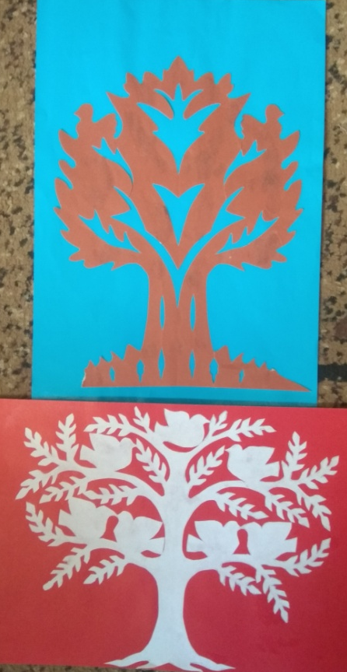 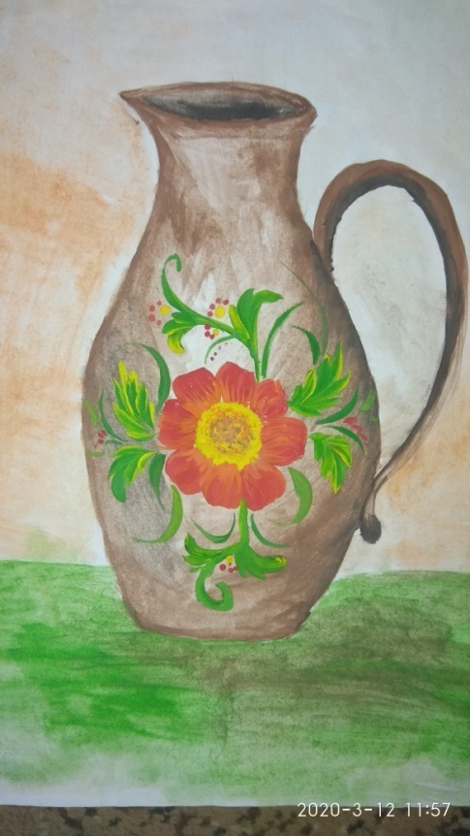Р 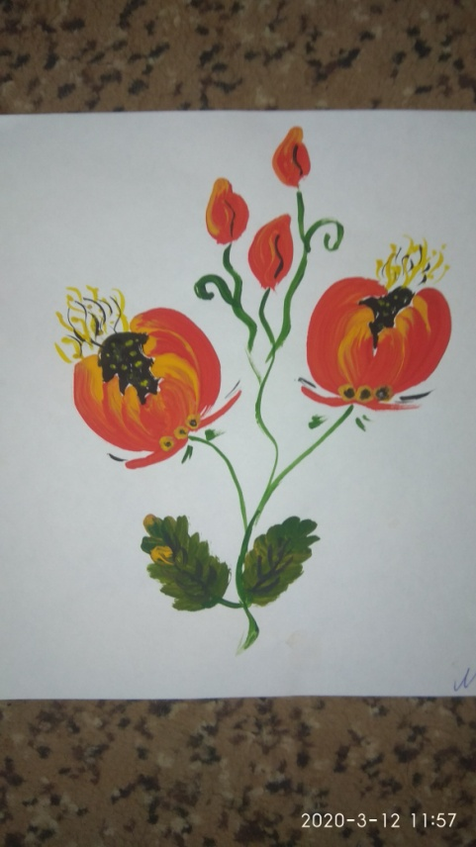

рис.1 рис.2 рис.3

Образотворче мистецтво 6 клас
18.03.2020 | Натюрморт у  графіці | Композиція в натюрморті. Засоби художньої виразності в графічних натюрмортах. Послідовність виконання графічного натюрморту | Зображення графічного натюрморту з натури в одній із технік: пуантипія, штрихування (фломастери, кольорові олівці). В підручнику ст.106-110.Етапи над натюрмортом  ст. 124-125.  Рис.1
25.03.2020 | Натюрморт у  декоративному  виконанні | Різновиди натюрмортів у декоративному виконанні за техніками створення (графічні, живописні, вітраж, розпис, колаж…). Прийоми які використовують для виконання декоративних натюрмортів (контраст, нюанс, спрощення форми) | Створення декоративного натюрморту  (імітація вітража, мозаїки).  Рис.2
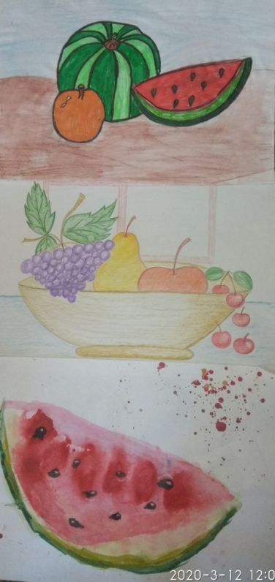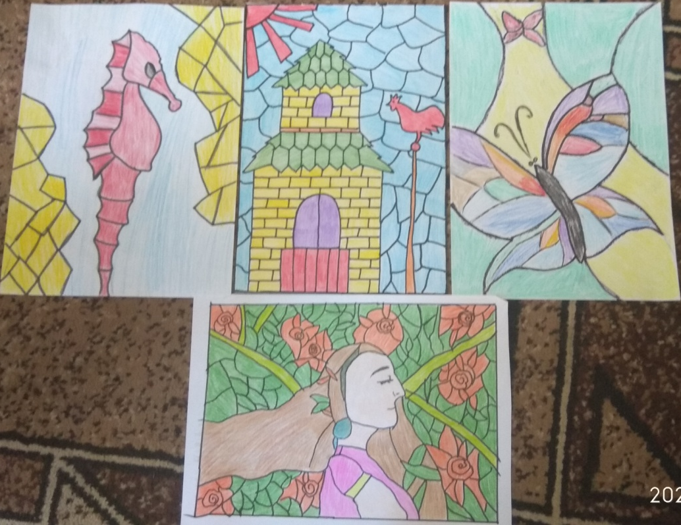

Рис.1 рис.2

Образотворче мистецтво 7 клас
18.03.2020 | Графіті — мистецтво вулиць.  Дати поняття про мистецтво графіті, його види та стилі; вчити виконувати нескладні композиції у графіті; розвивати творче мислення, уяву, фантазію | Творче завдання: створити ескіз напису вашого імені у стилі мистецтва графіті, за допомогою літер передаючи власний характер, уподобання, суть власного «Я». | Фломастери, маркери, фарби.  Рис.1
25.03.2020 | Сучасний дизайн та імідж людини.  Поглибити знання учнів про створення образу в одязі; сформувати уміння самостійно інтерпретувати сучасну моду в єдності традицій і новаторства, розуміти їх зв’язки з соціальним і культурним середовищами, розвивати вміння розробляти ескізи одягу з урахуванням традицій і сучасної моди.  Виховувати естетичний смак. | Творче завдання: створення ескізів сучасного жіночого чи чоловічого костюму із використанням народних мотивів, створення ескізу аксесуарів з народними мотивами (шкільний рюкзак, жіноча сумка). | Техніка на вибір учнів.  Рис.2
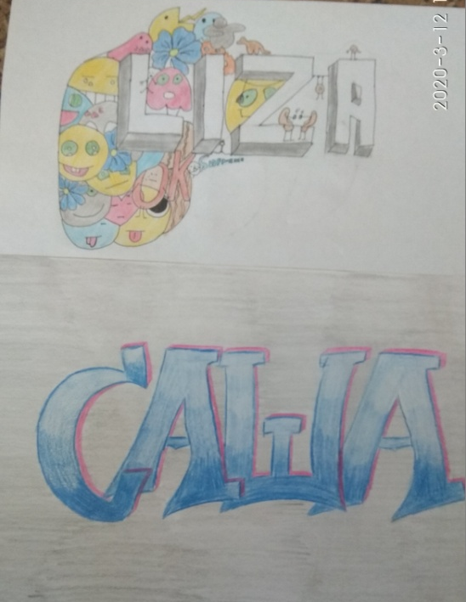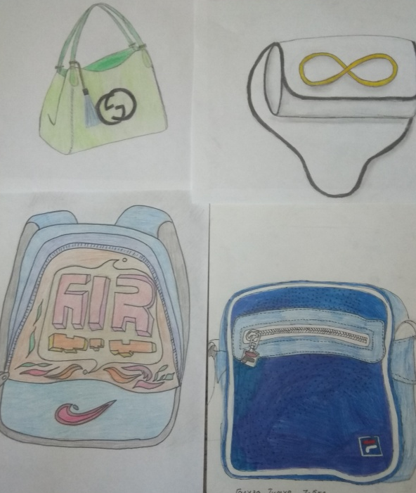
Рис.1 рис.2

